VS Code事前準備

* **安裝VS Code**

1. 上網搜尋「VS Code」→ 進入官網 → 下載所需免費版本
2. 安裝完畢後，開啟VS Code

* **Extensions／擴充功能**

1. 安裝Chinese中文（繁體）：

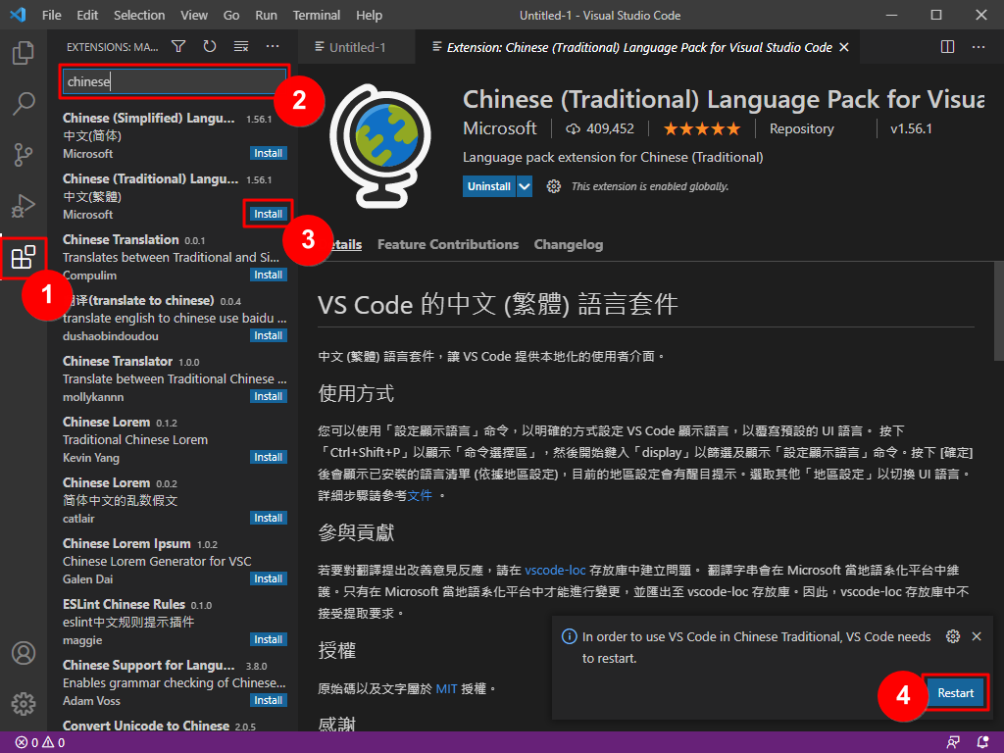

* 1. 點選Extensions（擴充功能）鈕
  2. 輸入chinese（中文）
  3. 按下install（安裝）
  4. 按下Restart（重新啟動）

1. 安裝Color Highlight（顯示色票）
2. 安裝Image Preview（顯示圖片及尺寸）
3. 安裝Chinese Lorem（中文假文產生器）：輸入ctlorem 或 lorem
4. 安裝htmltagwrap（用標籤包圍文字）：快捷鍵為Alt + W
5. 安裝open in browser（用瀏覽器預覽）：按右鍵／Open In Default Browser
6. 安裝Auto Rename Tag（修改起始標籤名稱時，會自動修改結尾標籤名稱）

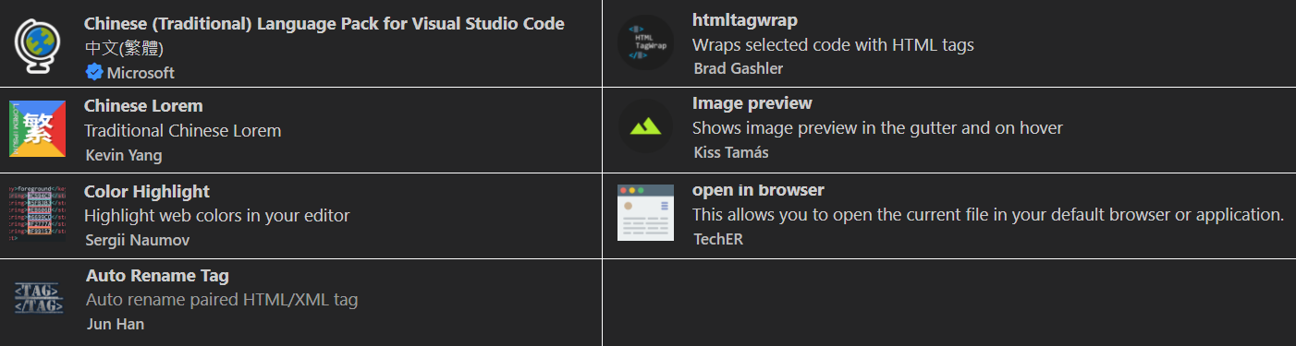

* **VS Code偏好設定：設定「自動換行、程式碼自動格式化、自動存檔」**

1. 按下齒輪圖示，並設定如下：

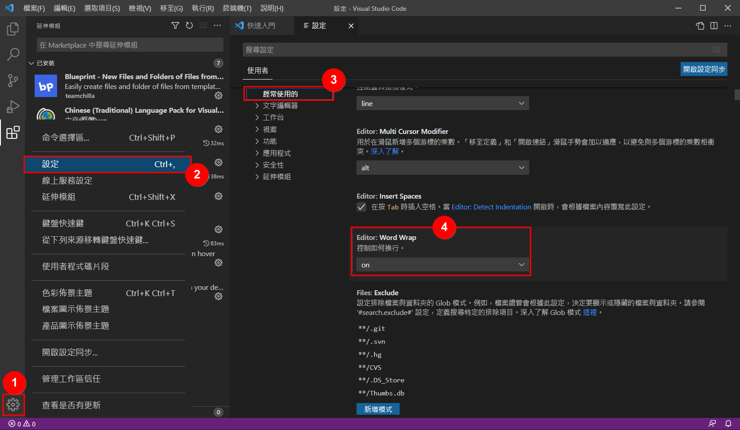

1. 切換至「文字編輯器／格式化」，勾選「Format on Paste」、「Format on Save」、「Format on Type」，如下圖：

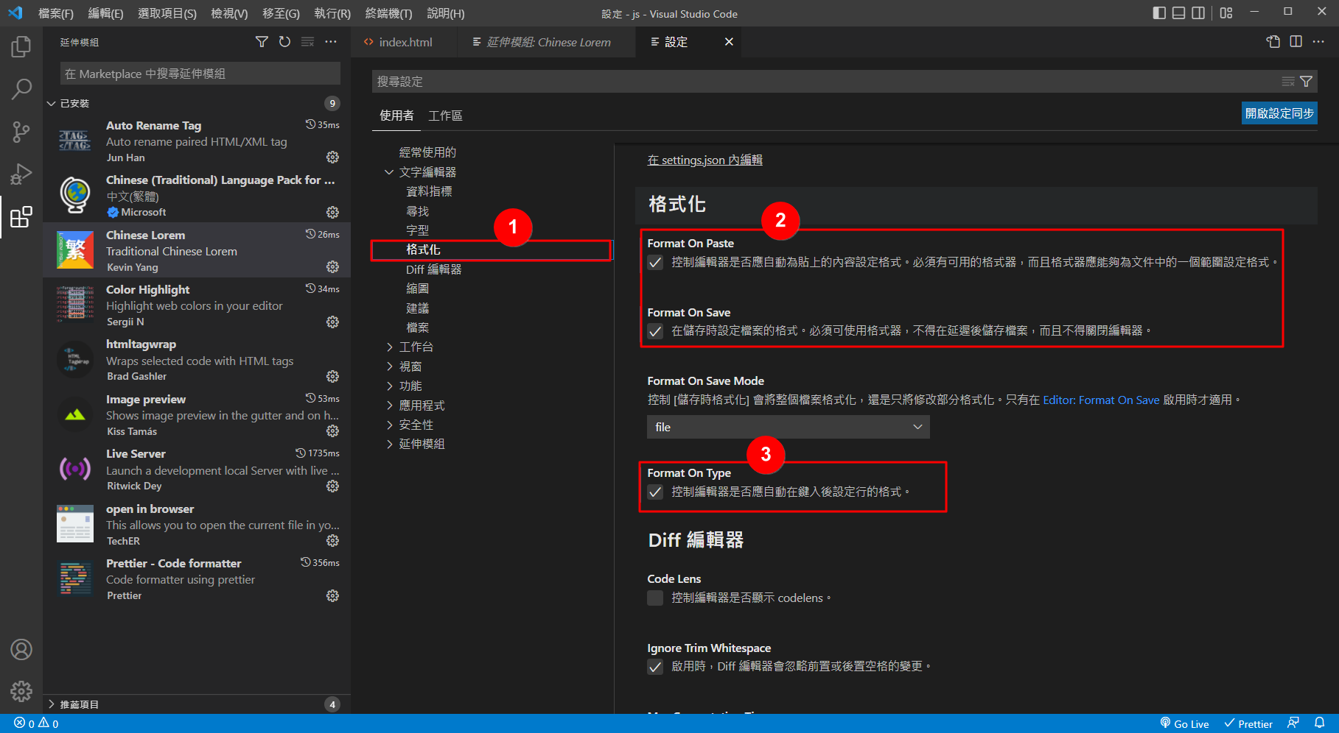

1. 切換至「文字編輯器／檔案」，設定「Auto Save」為「afterDelay」

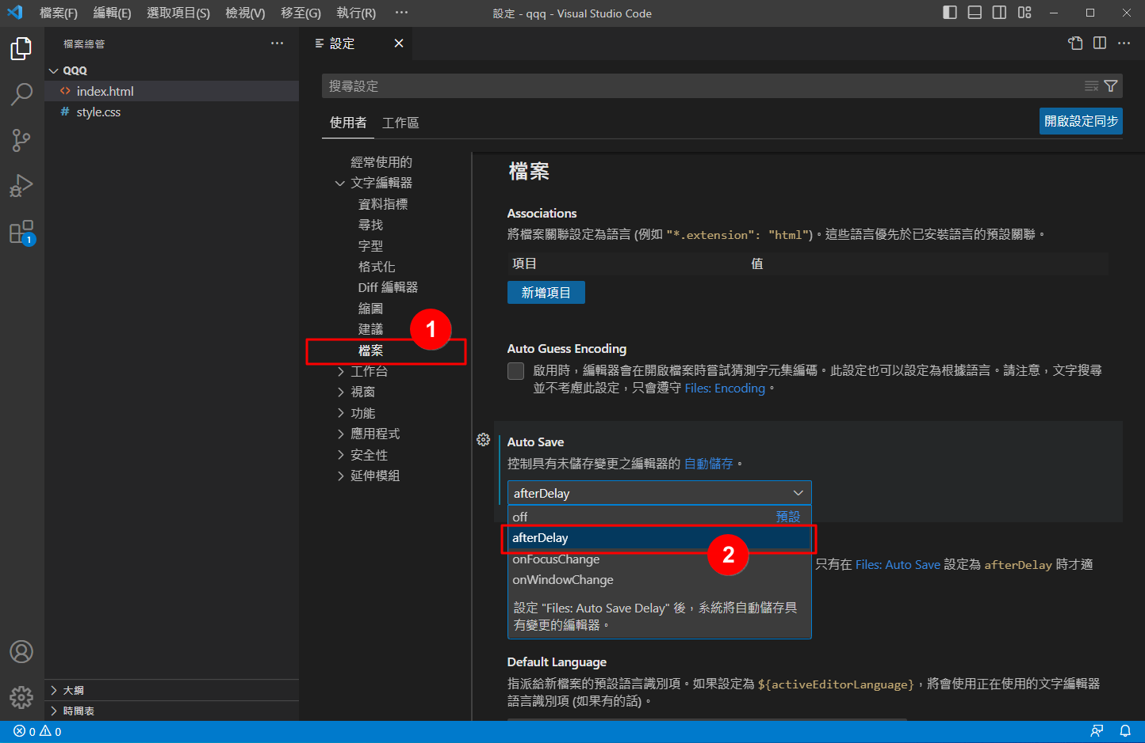

* **VS Code中文化有問題：**

1. 按下 ctrl + shift + P
2. 輸入 display language 就會跳出「Configure Display Language」
3. 選擇安裝的語系「中文（繁體）（zh-tw）」即可
4. 按下「Restart」重新啟動VS Code

